附件3
交通引导
各交通枢纽至桂园酒店交通提示：
酒店地址：重庆市北碚区天生路2号西南大学5号门内
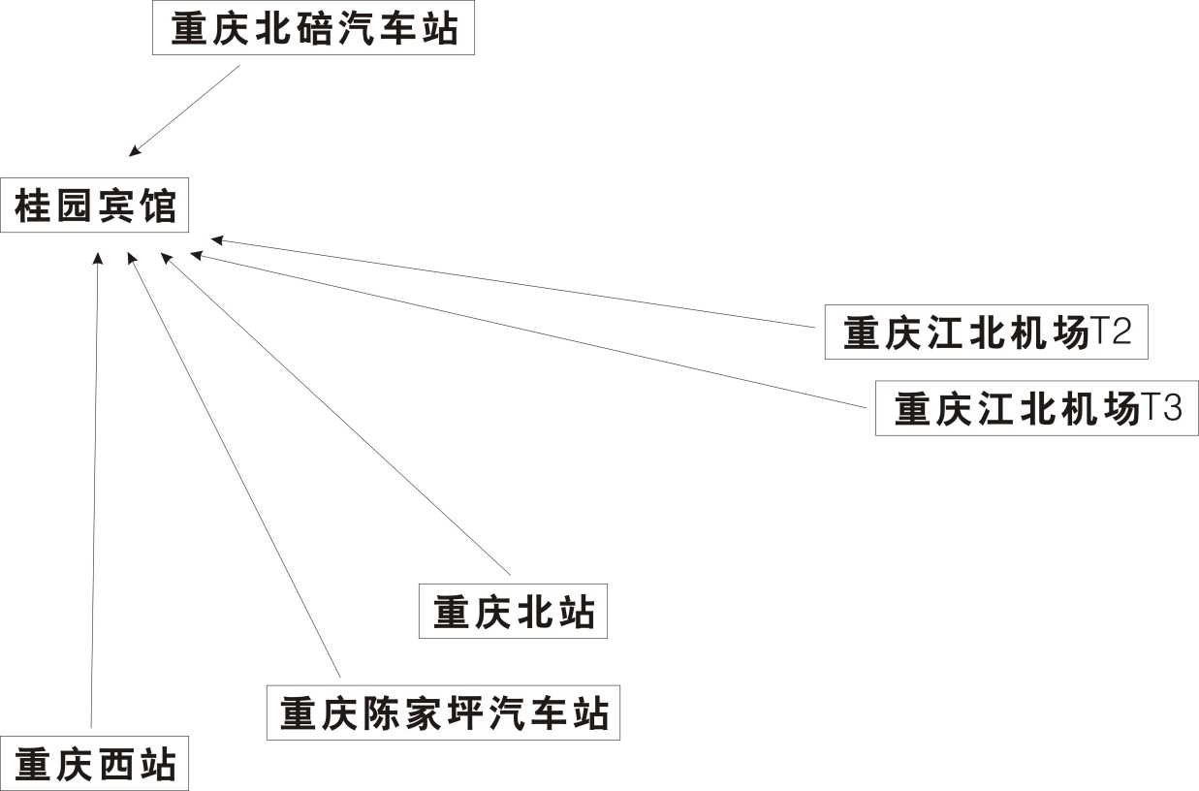
- 重庆江北机场至桂园宾馆：全程约42.6公里；网约车或出租车（45分钟左右、约103元）；公交：机场大巴到北碚专线车，15元/人，50-60分钟左右，转公交583或592到西南大学5号门下车（4站），步行160米即到；地铁：江北机场T2或T3航站楼乘轨道交通10号线（王家庄方向）到悦来站（7站）下车，换乘国博线（礼嘉方向）到礼嘉站（5站）下车，换乘轨道交通6号线（北碚方向）到北碚站（8站）下车，由2A出口至地面，步行220米至公交592或583新重百站上车，到西南大学5号门下车（2站），步行160
2米即到。
2.重庆西站至桂园宾馆：全程约46公里；网约车或出租车（60分钟左右、约120元）；公交：公交526到北碚专线车，10元/人，90-120分钟左右，在北碚站下车，步行70米乘公交592到西南大学5号门下车（4站），步行160米即到；地铁：重庆西站乘公交226路到重庆图书馆（7站）下车，过马路乘轨道交通环线（海峡路方向）到冉家坝站（5站）下车，换乘轨道交通6号线（北碚方向）到北碚站（13站）下车，由2A出口至地面，步行220米至公交592或583新重百站上车，到西南大学5号门下车（2站），步行160米即到。
3.重庆北站至桂园宾馆：全程约38公里；网约车或出租车（40分钟左右、约100元）；公交：10元/人，120分钟左右，在重庆北站北广场乘公交558到区门诊站（5站）下车，步行650米即到；地铁：重庆北站南广场乘轨道交通环线（重庆图书馆方向）到冉家坝站（4站）下车，换乘轨道交通6号线（北碚方向）到北碚站（13站）下车，由2A出口至地面，步行220米至公交592或583新重百站上车，到西南大学5号门下车（2站），步行160米即到。
4.重庆站至桂园宾馆：全程约42公里；网约车或出租车（60分钟左右、约100元）；公交：10元/人，120分钟左右，在重庆站步行250米在菜园坝公交站乘公交125路到渝通站（6站）下车，到区门诊站（5站）下车，步行650米即到；地铁：在重庆站步行250米在菜园坝公交站乘公交120或115路到花卉-国瑞中医院站（7
站）下车，步行220米乘轨道交通6号线（北碚方向）到北碚站（15站）下车，由2A出口至地面，步行220米至公交592或583新重百站上车，到西南大学5号门下车（2站），步行160米即到。
5.重庆陈家坪汽车站至桂园宾馆：全程约47公里；网约车或出租车（120分钟左右、约130元）；公交：10元/人，90分钟左右，在陈家坪汽车站步行430米在石桥铺万昌公交站乘公交536路到到区门诊站（6站）下车，步行650米即到；地铁：陈家坪汽车站步行160米乘公交806路到重大战（11站）下车，步行270米乘轨道交通环线（海峡路方向）到冉家坝站（3站）下车，换乘轨道交通6号线（北碚方向）到北碚站（13站）下车，由2A出口至地面，步行220米至公交592或583新重百站上车，到西南大学5号门下车（2站），步行160米即到。
6.重庆北碚城南汽车站至桂园宾馆：全程约5公里，打车约15元；公交：步行20米云华路站乘583公交车到西南大学5号门下车（15站），步行160米即到。

